**Metodología de Gestión de Riesgos – Salud Capital**

Se presenta la siguiente metodología de gestión de riesgos para la bases de datos de Salud Capital, acorde a los requerimientos y apetito de riesgo de la entidad.

1. Calificación del riesgo inherente
2. Probabilidad

Se define como el grado o posibilidad que un evento adverso ocurra. En este sentido se desarrolla la siguiente tabla de calificación cuantitativa y cualitativa:

|  |  |  |
| --- | --- | --- |
| **Probabilidad** | **Calificación** | **Descripción** |
| Alta Probabilidad | 5 | Ya esta ocurriendo o es muy probable que ocurra |
| Probable | 4 | Se espera que ocurra este evento |
| Posible | 3 | Puede ocurrir pero no siempre |
| Poco probable | 2 | Puede ocurrir en raras circunstancias |
| Remoto | 1 | No se espera que ocurra o solo en circunstancias excepcionales |

1. Impacto

Se define como la magnitud de afectación que puede tener un evento sobre la entidad en caso de materializarse. Se desarrolla la siguiente tabla de calificación cualitativa y cuantitativa:

|  |  |  |  |  |  |  |
| --- | --- | --- | --- | --- | --- | --- |
| **Impacto** | **Calificación** | **Seguridad** | **Financiero** | **Reputacional** | **Regulatorio** | **Continuidad** |
| Muy Alto | 5 | Perdida de confidencialidad, integridad o disponibilidad en datos completes de clientes | Perdida de un 30% de ganancia operativa | Perdida significativa de valor de la marca. | Sanciones penales por incumplimiento legal | Suspensión de actividades en todas las sedes y operaciones |
| Alto | 4 | Perdida de confidencialidad, integridad o disponibilidad en datos de la entidad | Perdida de un 20% de ganancia operativa | Perdida de valor de la marca. | Pago de indemnizaciones por incumplimiento legal. | Suspensión de actividades en una sede o actividad operativa |
| Medio | 3 | Perdida de confidencialidad, integridad o disponibilidad en datos parciales | Perdida de un 10% de ganancia operativa | Perdida de valor de la marca a corto plazo. | Pago de indemnizaciones por incumplimiento legal. | Suspensión de actividades en una sede o actividad operativo por un día |
| Regular | 2 | Perdida de confidencialidad, integridad o disponibilidad en datos no sensibles | Perdida de un 5% de ganancia operativa | Perdida menor de valor de la marca | Incumplimiento regulatorio sin aplicación de multas | Interrupción parcial de la operación |
| Bajo | 1 | Perdida de confidencialidad, integridad o disponibilidad en datos internos no sensibles | Perdida de un 1% de ganancia operativa | Perdida nula de valor de la marca o solo a nivel interno | Incumplimiento parcial regulatorio sin afectación de multas. | Interrupciones breves |

1. Calificación del Riesgo Inherente

Se define la siguiente tabla de calificación de riesgo:

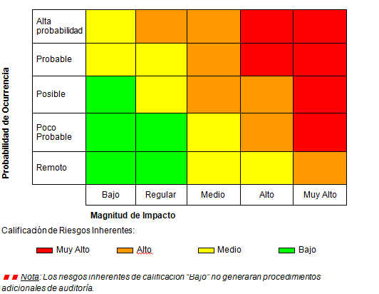

Se asumen los riesgos que calificados en el nivel medio y bajo.